
’Válasz mindenkinek’ funkció
iPhone 

Nyissuk meg a Levelező alkalmazásunkat.
Bökjünk rá az új levélre ahhoz, hogy megnyissuk.
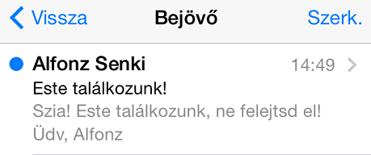
Láthatjuk, hogy a ’Címzett’ sorban több cím is szerepel, tehát nem csak mi kaptuk meg a levelet. Bökjünk a nyíllal is jelölt válasz gombra.
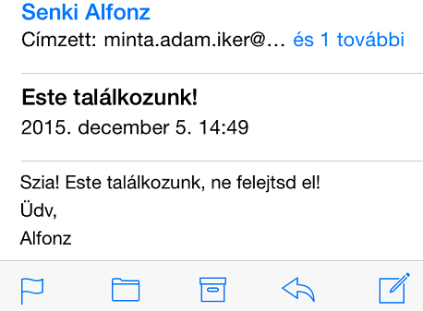
Bökjünk rá a nyíllal is jelölt ’válasz mindenkinek’ gombra.
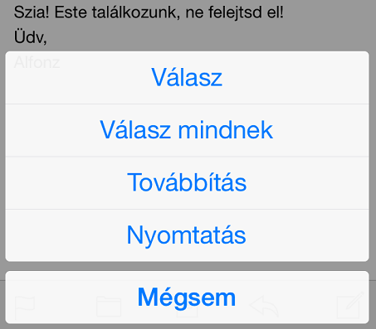Látjuk, hogy a mi válaszunk is két címzettnek lesz kiküldve. A levél megírása után bökjünk a nyíllal is jelölt ’Küldés’ gombra.
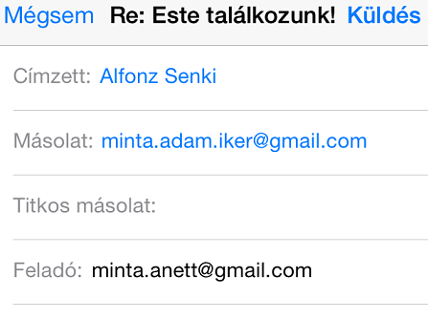

Android 
Nyissuk meg a Levelező alkalmazásunkat.
Bökjünk rá az új levélre ahhoz, hogy megnyissuk.
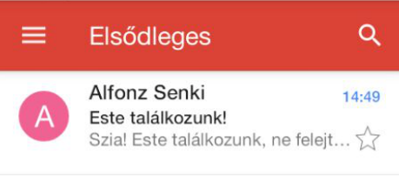
Láthatjuk, hogy a ’Címzett’ sorban több cím is szerepel, tehát nem csak mi kaptuk meg a levelet. Bökjünk a nyíllal is jelölt válasz gombra.
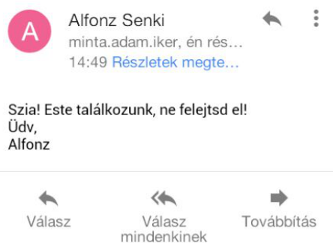
Bökjünk rá a nyíllal is jelölt ’válasz mindenkinek’ gombra.
Látjuk, hogy a mi válaszunk is két címzettnek lesz kiküldve. A levél megírása után bökjünk a nyíllal is jelölt ’Küldés’ gombra.
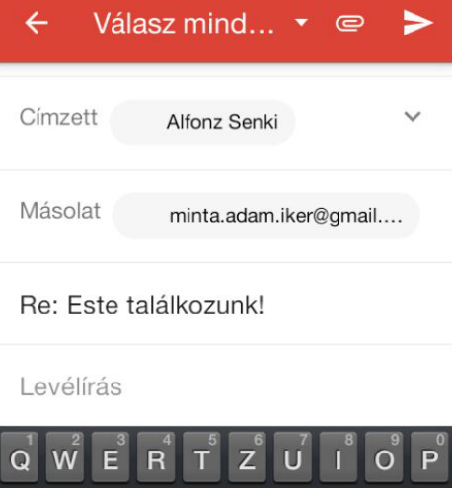
Windows Phone 
Nyissuk meg a Levelező alkalmazásunkat. 
Bökjünk rá az új levélre ahhoz, hogy megnyissuk.
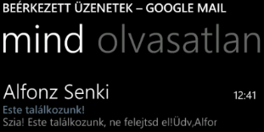
Láthatjuk, hogy a ’Címzett’ sorban több cím is szerepel, tehát nem csak mi kaptuk meg a levelet. Bökjünk a nyíllal is jelölt válasz gombra.
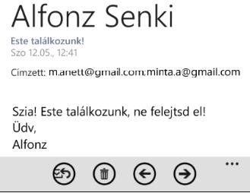
Bökjünk rá a nyíllal is jelölt ’válasz mindenkinek’ gombra.
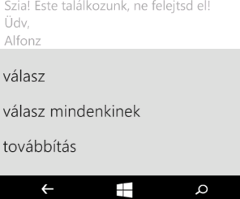
Látjuk, hogy a mi válaszunk is két címzettnek lesz kiküldve. A levél megírása után bökjünk a nyíllal is jelölt ’Küldés’ gombra.
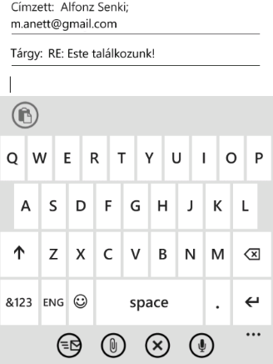

Több személynek küldök levelet
iPhone
Nyissuk meg a Levelező alkalmazáunkat.
Bökjünk rá a nyíllal is jelölt ’Új üzenet írása’ gombra.
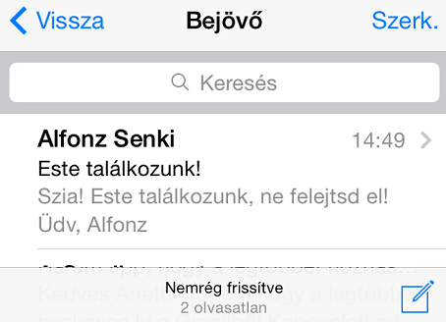
Ahhoz, hogy másolatot küldhessünk a levelünkről valakinek, bökjünk a nyíllal is jelölt ’Másolat/Titkos másolat’ mezőre.
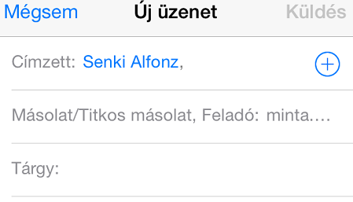
Láthatjuk, hogy nem csak másolatot, hanem titkos másolatot is küldhetünk. A többi címzett nem látja, hogy ki kapott a levélből titkos másolatot.

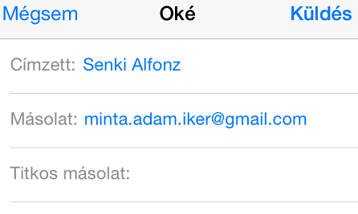
A levél megírása után bökjünk a’Küldés’ gombra.

Android
Nyissuk meg a Levelező alkalmazáunkat.
Bökjünk rá a nyíllal is jelölt ’Új levél írása’ gombra.
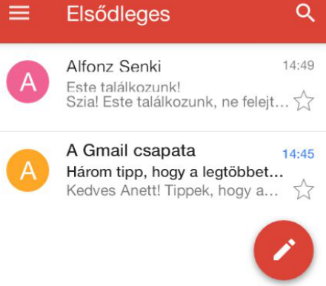 Ahhoz, hogy másolatot küldhessünk a levelünkről valakinek, bökjünk a nyíllal is jelölt ’menü’ gombra.
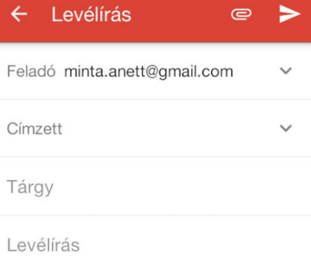
Láthatjuk, hogy nem csak másolatot, hanem titkos másolatot is küldhetünk. A többi címzett nem látja, hogy ki kapott a levélből titkos másolatot
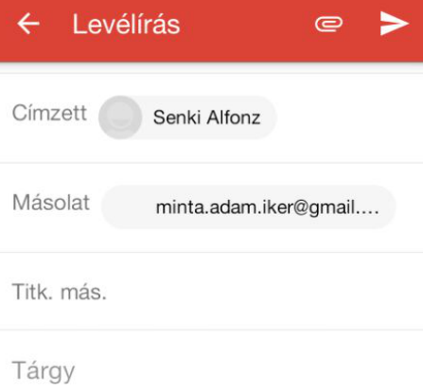
A levél megírása után bökjünk a’Küldés’ gombra.
Windows Phone
Nyissuk meg a Levelező alkalmazáunkat.
Bökjünk rá a nyíllal is jelölt ’Új levél írása’ gombra.
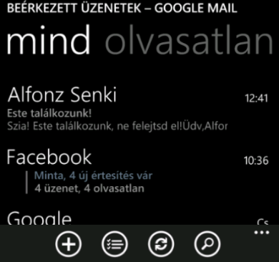
Ahhoz, hogy másolatot küldhessünk a levelünkről valakinek, bökjünk a nyíllal is jelölt menü gombra .
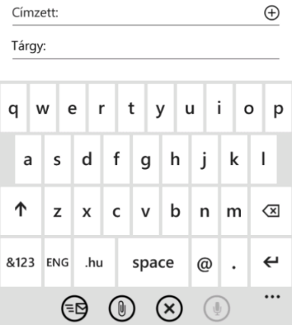
Ahhoz, hogy megadhassuk a másolat címzettjét, bökjünk a nyíllal is jelölt ’másolat és titkos másolat’ gombra.
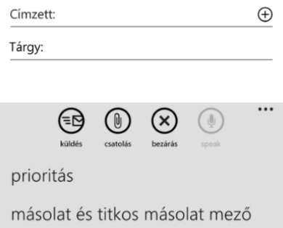
Láthatjuk, hogy nem csak másolatot, hanem titkos másolatot is küldhetünk. A többi címzett nem látja, hogy ki kapott a levélből titkos másolatot.
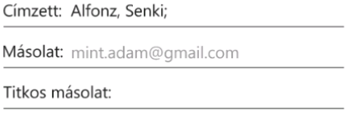
A levél megírása után bökjünk a ’Küldés’ gombra.

